PROBLEMI CON IL MOVIMENTO 2
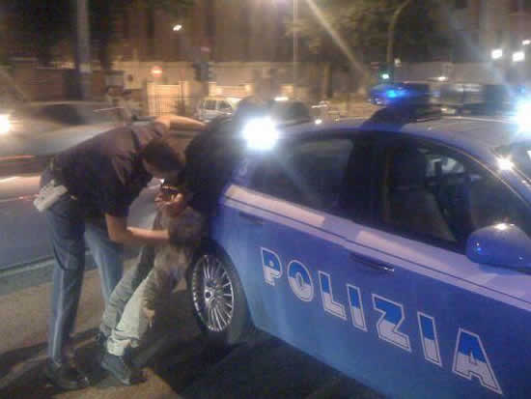
Problema 1
Sei un poliziotto! E stai studiando il percorso di un’auto di malfattori. L’auto arriva al chilometro 120 dell’autostrada: le informazioni che hai ricevuto dichiarano che l’auto ha viaggiato a 90km/h per 3h. Devi giungere al punto di partenza dell’auto per arrestare i basisti! A quale chilometro dell’autostrada conduci la tua squadra? [S=-150 km]

Problema 2
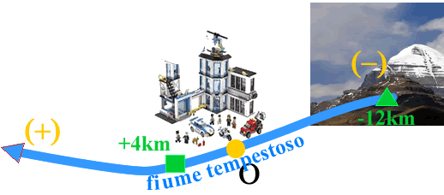
Sono le ore 18.00 e tu devi condurre la tua squadra di poliziotti ad accerchiare un covo di contrabbandieri. Il covo si trova lungo un fiume, 12km a monte rispetto alla Stazione di Polizia. La tua squadra si trova adesso a 4 km a valle rispetto a tale Stazione. Per giungere al covo usate delle canoe, la cui velocità è di 8km/h. A che ora giungi al covo dei contrabbandieri? [alle 20.00] Scrivi l’eq. oraria della tua squadra ponendo la Stazione di Polizia come origine, verso valle (+) e verso monte (-).
[S(t) = – 8km/h·(t-18h) + 4km]

Problema 3
Arrivi al covo e catturi i contrabbandieri. Uno di loro ti presenta un alibi: “Io ieri ero ho viaggiato in bici seguendo l’eq. oraria: S(t) = 9km/h·(t-13h) – 18km (origine: Stazione di Polizia; verso valle “+” e verso monte “-“). A che ora il malfattore è passato di fronte alla Stazione di Polizia? [t=15h]. A che ora è arrivato al covo situato a 12km a monte? [t = 13,67h = 13h + 40min]. E dove si trovava il contrabbandiere alle ore 11h? [si trovava alla posizione S = -36km, cioè 36km a monte]

Problema 4
Due cavalieri si lanciano uno contro l’altro, lancia in resta! Il primo sprona il suo cavallo alla velocità di 14m/s, il secondo lo lancia alla velocità di 11m/s. Dopo 4s i due cavalieri cozzano uno contro l’altro! Qual era la distanza iniziale fra di loro? [100m].

Scrivi l’eq. oraria dei due cavalieri, supponendo che il primo cavaliere parta dall’origine.
[S₁(Δt) = 14m/s·Δt + 0m ; S₂(Δt) = -11m/s·Δt + 100m]

Uno dei due cavalieri scappa! Sprona il cavallo alla velocità di 10m/s e fugge verso un ponte di pietra, distante 200m. Il secondo cavaliere si getta al’inseguimento! Se il secondo cavaliere è partito con 3s di ritardo rispetto al primo, a quale velocità deve andare il suo cavallo se vuole raggiungere il rivale sul ponte? [V=11,8m/s]

Problema 5
Alberto e Biagio fanno una gara sui 200 metri piani. Si sa che Alberto corre i 200m in 23”, mentre Biagio corre i 200m in 23”,5. Alberto parte però 10 metri dietro a Biagio. Chi taglierà per primo il traguardo? [Lo taglia prima Biagio]

Problema 6
Il professor Distratto ha invitato a cena la prof.ssa Precisina presso il ristorante “Da Einstein”, che si trova a 10 km da entrambe le loro due abitazioni; la prof.ssa Precisina parte da casa alle 19:30 e tiene una velocità di 40 km/h, mentre il professor Distratto parte un po’ in ritardo in quanto non riesce a trovare la sua carta di credito. Sapendo che la sua velocità è di 50 km/h e che i due arrivano contemporaneamente al ristorante, a che ora è partito da casa? [R: 19:33]

Problema 7
Un'automobile viaggia per 2 ore alla velocità di 40 km/h e poi per 3h alla velocità di 80 km/h, sempre nello stesso verso positivo. Trova la velocità media. Come cambierebbe la risposta se il secondo spostamento (quello ad 80km/h) fosse stato eseguito nel verso opposto al primo, cioè se l’auto fosse tornata indietro?
[ V=64km/h ; V=-32km/h ]

